Фотоочерк жанры
ФОТООЧЕРК – дегеніміз ағылшын тілінен аударғанда «тарих» деген сөз, яғни өмір ағымындағы өтіп жатқан жылдар тізбегінің көріністерін, айқын және нақты көрсетіп тұратын суреттер жиынтығы деген мағынаны береді. Фотоочерк бірнеше суреттен құралады. Фотоочерк бір тақырып, бір арқаумен бірлескен көптеген кадрдан тұрады. Фото суреттер бір-бірімен тізбектеліп, болған оқиғаның баяндаушысы қызметін атқарады. Фотоочерк әдеби очеркке ұқсас болып келеді. Әдеби очеркте көркем оқиғалар шынайы түрде баяндалса, ал, фотоочеркте шынайы оқиғаны нақты дәлдігін бейнелей отырып, сол уақыттың көрінісін сырттай көрсетіп тұрады.
Бір сурет арқылы қуанышты немесе қайғыны баяндауға болатындығын біздің барлығымыз білеміз. Ал адамның барлық өмірін бір сурет арқылы баяндау мүмкін емес. Ал бірнеше сурет әр жылдың көрінісі болса, біз оны фотоочерк деп атаймыз. Фотоочерктің жанры өте қызықты болып келеді. Онда әрбір түсірілген суреттен кейіпкердің қайда, не істеп жүргенін байқаймыз, мүмкін ол табиғат аясында демалып немесе қызығушылығы артып суретке түсуге әуес болған шығар. Осының барлығы біз анықтайтын тұлғаның өмірбаянынан туған фотоочерк болып табылады.
Фотоочерктің біз үшін тиімді жағының бірі – біз өзіміздің ұлттық мәдениетімізді, салт-дәстүрімізді суреттер арқылы өзге елге көрсетуімізге болады. Сөзбен айтып жеткізе алмаған дүниені фотоочерк суреттер арқылы сөйлетеді, бұл бейнелер адам жадында мәңгілік сақталып, өзі-ақ көрсетіп бейнелеп тұрады. Ал басқа біреу қанша сөзбен айтып, күнделікті жазып отырса да, ол сурет сияқты айқын және нақты көрініс бола алмайды.
Фотоочерк неғұрлым өмірдегі қойылымды, ондағы көңіл-күйді қадағалайды. Фотоочерктің фоторепортаждан айырмашылығы: фоторепортаж болған оқиғаны қоспасыз баяндайды. Ал фотоочеркте суреттер әр жылда түсірілгендіктен, ішінде қоспа болуы немесе мысал келтірілуі мүмкін. Фотоочерк сәтті шығу үшін, қарапайым қағидаларды білу қажет. Біріншіден, көшеге фотоаппаратпен шыққан кезде, диафрагманы, тұтымды(выдержки), ISO қондырып алу керек, сонда жарық сәтімен түсіп, сіздің суретіңіз сәтті шығады.
Фотоочерк тарих болғандықтан, қандайда болсын бір тұлғаның өмірін оқырмандарға жеткізу үшін адам өмірге келген сәттен бастап түсірілген фотолар, әр уақыттың кезеңін айғағы болып көрсетіледі. Соның бір тармағы бала кездің балдәурен шағынан бастау алады.
Нағыз көркем очерктік туындысын жасау үшін, фотоочеркистің көру ұстанымы болуы керек, қоғамдық мүддені анық түсініп, саралай білуі, ғажайып көріністерді қалт жібермей, дер сәтінде ұстап қалуы керек. Сәтті шыққан фотоочерк арада өткен жылдардың көрінісін бейнелеу арқылы бояуларын анық өзінің өткір және нақты әсерлерімен ақиқатты көрсетсе, бұл автордың ойының ауыз толтырып айтарлық жұмысының жемісі болмақ.
Мысалы: Тұңғыш ғарышкер, халық қаһарманы Тоқтар Әубәкіровтің ғарышқа ұшарға дейінгі және келгеннен соңғы бейнелерін алуға болады.

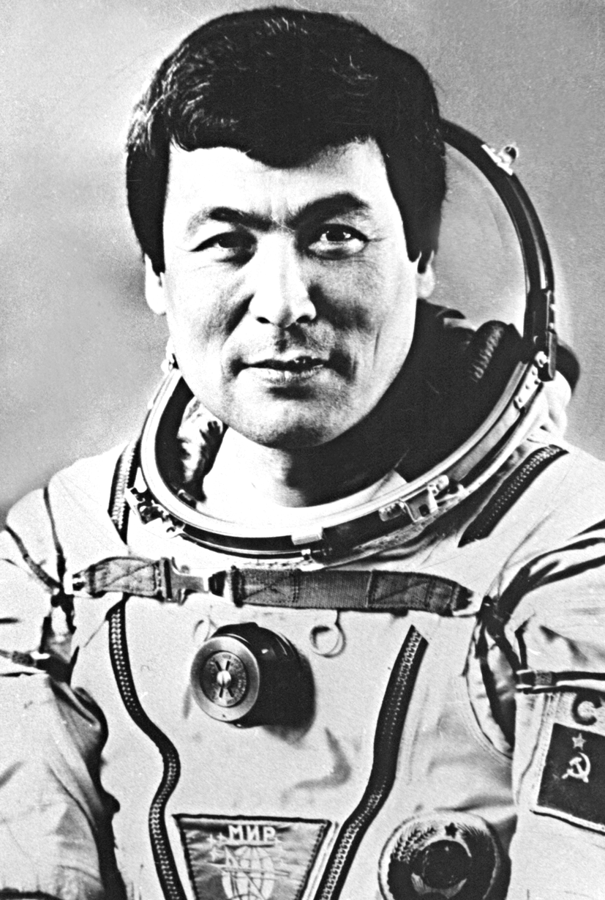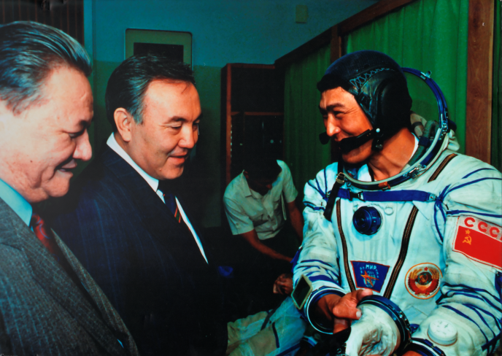
Ғарышқа ұшуға дайын Президентпен кездесуі

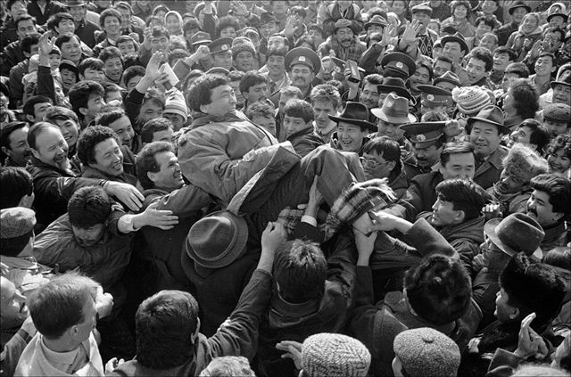
«Елдің атын ер шығарар»

Фотоочерк арқылы халықтың сұранысын нақты факті арқылы толықтырып, шынайы түрде іздеген сұрағына жауап ретінде бере аласың. Әр сурет, фотоочерк үшін нақтылық, насихаттылық және өзінің салмақты рөлін атқарып тұратын көріністердің жиынтығының айғағы болып табылады.

